


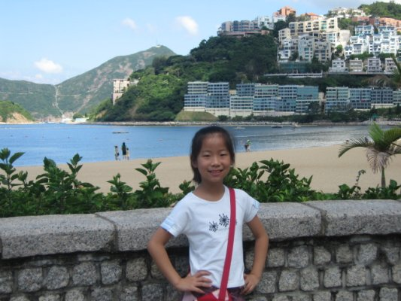





我是五（1）中队的大队候选人俞思怡，也是前两届的大队委员，多次被评为“东方好少年”。今年我获得“2007学年浦东新区优秀队长”称号，暑假还参加了队长学校的培训，受益匪浅。
我是一个工作认真负责的队长。我主要负责升旗手的训练工作，为了保证升旗仪式的正常开展，不管是刮风下雨还是寒风凛冽，每周一早晨，我都会早早地来到学校进行升旗手的训练：准备升旗手锦带、提醒主持人熟练背诵演讲稿……每天早晨和放学，我又会在第一时间来到国旗前，督促升旗手及时做好升降旗工作。我工作主动，每一次的大队长会议，都认真参加，及时传达各项信息，成为大队与中队的桥梁。分发报刊杂志也少不了我，我珍惜每一次为大家服务的机会。
少先队是苗苗儿童团的领导者，少先队员要关心帮助苗苗儿童团组织。我主动担任一年级的小辅导员，为了能使小朋友了解自己的团组织，常常利用课余中午十分钟队会的时间为他们上团课。我考虑低年级小朋友的年龄特点，采用丰富多彩的形式，寓教于乐。小朋友亲热地叫我大姐姐。
我还是一个富有爱心的孩子，我关心同学，乐于助人。帮困捐款、图书跳蚤市场，我都积极参与，所以大家都乐意和我交朋友。
我学习认真，兴趣广泛。喜欢跳舞、写作、打电脑的我积极参加学校的各项活动，我写的作文多次获奖，艺术节上我和大家一起跳起了拉丁，还参加了学校音乐剧的表演，得到了好评。课余我和大家一起跳绳、打球，还参加了台球学习班，是一个全面发展的好学生。
为大家服务是我的心愿，我愿意尽自己所能和大家一起在少先队组织中快乐的生活。

